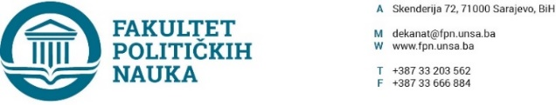
Na osnovu člana 108. Statuta Univerziteta u Sarajevu, a u vezi sa članovima 87. i 90. Zakona o javnim nabavkama (“Službeni glasnik BiH” broj: 39/14) i Odluke o pokretanju postupka javnih nabavki br.01-3-33-38-1/2019, a nakon pribavljene Ponude od 01.07.2019. godine, zaključuje se
UGOVOR O JAVNOJ NABAVCI
Između ugovornih strana:
- Fakultet političkih nauka Univerziteta u Sarajevu, ulica Skenderija 72. ID broj: 4200088220009. U daljem tekstu: Ugovorni organ kog zastupa dekan prof.dr. Šaćir Filandra, i

- NETWORK d.o.o. Sarajevo, Skendera Kulenovića br.69, 71 000 Sarajevo, ID broj: 4201033530005. U daljem tekstu: Izvršilac usluge kog zastupa i predstavlja direktor Bojan Ećimović.
Član 1.
Predmet ovog ugovora je: nabavka rezervnih računarskih dijelova, ukupne vrijednosti 434,70 KM (bez PDV-a) odnosno 508,59 KM (sa PDV-om), a sve prema priloženoj Ponudi od 01.07.2019.g. koja je sastavni dio ovog Ugovora.
Član 2.
Cijene su fiksne i ne mogu se mijenjati ni pod kakvim uslovima.
Član 3.
Ugovorni organ se obavezuje da će plaćanje računa sa uračunatim PDV-om izvršiti u roku od šezdeset dana od dana ispostavljanja računa, a Isporučilac robe se obavezuje da će robu isporučiti u roku od sedam dana, od dana potpisivanja ovog ugovora.
Član 4.
Na sve što nije regulisano ovim ugovorom primjenit će se Zakon o obligacionim odnosima.
Član 5.
Ovaj ugovor je sačinjen u 4 (četiri) istovjetna primjerka od kojih svaka strana zadržava po 2 (dva).
Sarajevo, 01.07.2019.godine.
Broj: 01-3-44-51-3/2019.

ZA ISPORUČIOCA ROBE ZA UGOVORNI ORGAN
DIREKTOR DEKAN
____________________ ______________________
Bojan Ećimović Prof.dr. Šaćir Filandra

